BORRADOR

ACTA DE LA SESIÓN ORDINARIA CELEBRADA POR EL AYUNTAMIENTO PLENO EL DÍA 17 DE FEBRERO DE 2021

N.O.: 02/2021

Pleno celebrado a distancia de forma electrónica y telemática mediante videoconferencia a través de la aplicación zoom (ID de reunión: 811 2027 7913) el día diecisiete de febrero de dos mil veinte y uno
Sesión de carácter ordinaria celebrada en primera convocatoria. Hora de comienzo: Dieciocho horas y once minutos

Preside la sesión don José Juan Cruz Saavedra, Alcalde del Ayuntamiento de Tías.

MIEMBROS DE LA CORPORACIÓN UNIDOS A LA VIDEOCONFERENCIA (UNIDOS A LA REUNION DE ZOOM)
Grupo Partido Socialista Obrero Español (PSOE): D. José Juan Cruz Saavedra, Dª Carmen Gloria Rodríguez Rodríguez, D. Carmelo Tomás Silvera Cabrera, Dª. Josefa Kalinda Pérez O’Pray, D. Ulpiano Manuel Calero Cabrera, Dª. María José González Díaz, D. Sergio García González, Dª. Laura Callero Duarte y D. Christopher Notario Déniz.
Grupo Partido Popular (PP): D. José Fco. Hernández García, Dª. Saray Rodríguez Arrocha, Dª. Juana Aroa Pérez Cabrera, D. Ramón Lorenzo Melián Hernández. D. Israel López Machín (se incorpora en el punto 7º), D. Francisco Javier Aparicio Betancort, Dª María del Cristo Acosta de Armas, Dª. Gemma María Melián Rodríguez y D. Rayco Mesa Morín.
Grupo Mixto: D. Andrés Manuel Fernández Pérez (LAVA), D. Marcial Nicolás Saavedra Sanginés (PODEMOS EQUO) y D. Amado Jesús Vizcaíno Eugenio (CCa-PNC).

SECRETARIO: D. Fernando Pérez-Utrilla Pérez.

Abierta la sesión se proceden a tratar los siguientes asuntos:

PARTE DECISORIA:

PUNTO 1º.- APROBACIÓN DE LAS ACTAS DE LAS SESIONES ANTERIORES: ACTA PLENO DE FECHA 19-01-2021, NÚMERO DE ORDEN 01/2021 (SESIÓN ORDINARIA).-

No se efectúan observaciones. El Acta queda aprobada.

PUNTO 2º.- NÚMERO DE EXPEDIENTE: 2021/00000279Q. RECONOCIMIENTO EXTRAJUDICIAL 2021.- Por el Sr. Secretario se
procede a dar lectura al dictamen/informe/consulta de la Comisión Informativa de Economía y Hacienda, y Especial de cuentas, de fecha 8 de febrero de 2021, que sigue:

1 / 59
Documento firmado electrónicamente (RD 1671/2009). La autenticidad de este documento puede ser comprobada mediante el CSV: 13523406764723760230 en https://sede.ayuntamientodetias.es

“Número de expediente: 2021/00000279Q. RECONOCIMIENTO EXTRAJUDICIAL
2021.-

Sometida a votación la especial y previa declaración de urgencia sobre asuntos no comprendidos en la convocatoria, la Comisión Informativa acordó aprobar la especial y previa declaración de urgencia sobre asuntos no comprendidos en la convocatoria, por mayoría absoluta del número legal de miembros, siendo el resultado de la votación; seis (6) votos a favor (PSOE y PP).

Siendo la propuesta la siguiente:
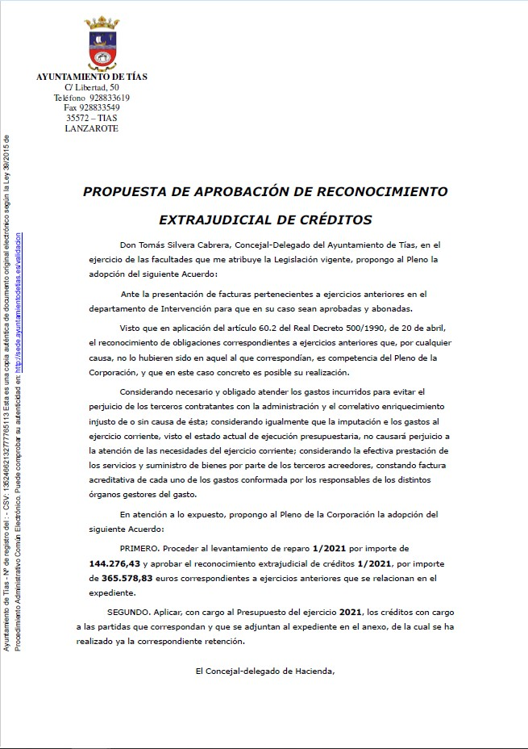

2 / 59
Documento firmado electrónicamente (RD 1671/2009). La autenticidad de este documento puede ser comprobada mediante el CSV: 13523406764723760230 en https://sede.ayuntamientodetias.es

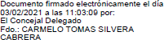

Sometido el asunto a votación, la Comisión Informativa dictamina favorablemente la propuesta por mayoría de los miembros presentes, siendo el resultado de la votación; tres
- votos a favor (PSOE) y tres (3) abstenciones (PP).””

Interviene D. Carmelo Tomás Silvera Cabrera, quien expone la propuesta.

Interviene D. Amado Jesús Vizcaíno Eugenio, quien manifiesta que no va a intervenir en este punto. Señala que cree que no se está viendo la retransmisión del Pleno.

Interviene el Sr. Alcalde, quien comunica que si se está viendo la retransmisión del Pleno.

Interviene D. Ramón Lorenzo Melián Hernández, quien manifiesta que se abstendrán. Señala que se trata de que si dichos servicios se han prestado se puedan contabilizar para que se puedan cobrar.

Sometido el asunto a votación, el Pleno de la Corporación, aprobó la propuesta por mayoría simple de los miembros presentes, siendo el resultado de la votación; once (11) votos a favor (PSOE, y Grupo Mixto LAVA/PODEMOS EQUO) y nueve (9) abstenciones (PP y Grupo Mixto CCa-PNC).

PUNTO 3º.- NÚMERO DE EXPEDIENTE:
2019/00005014W. EXPROPIACIÓN FORZOSA.- Por el Sr. Secretario se procede a dar lectura al dictamen/informe/consulta de la Comisión Informativa de Urbanismo, y Patrimonio, de fecha 8 de febrero de 2021, que sigue:

“Número de expediente: 2019/00005014W. EXPROPIACIÓN FORZOSA.-

Siendo la Propuesta la siguiente:

3 / 59
Documento firmado electrónicamente (RD 1671/2009). La autenticidad de este documento puede ser comprobada mediante el CSV: 13523406764723760230 en https://sede.ayuntamientodetias.es

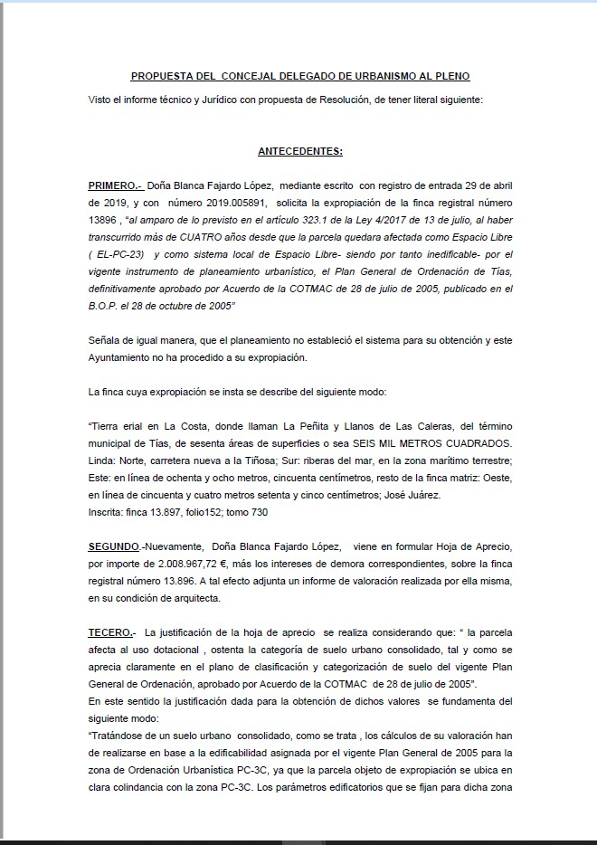

4 / 59
Documento firmado electrónicamente (RD 1671/2009). La autenticidad de este documento puede ser comprobada mediante el CSV: 13523406764723760230 en https://sede.ayuntamientodetias.es

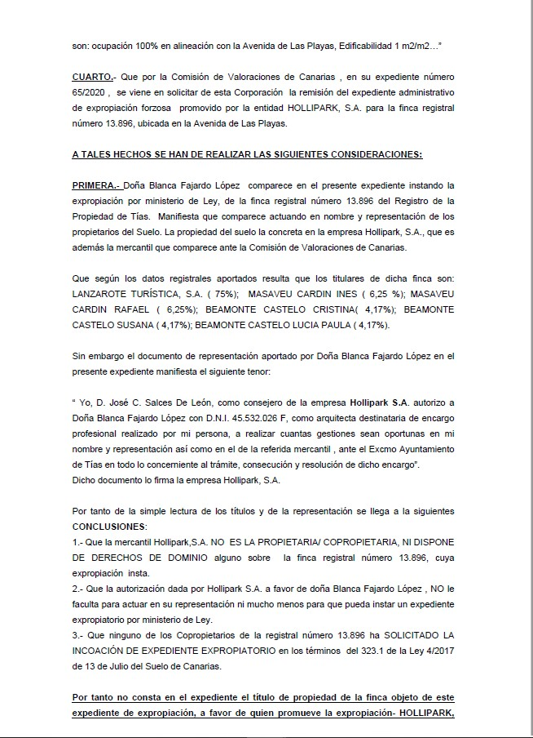

5 / 59
Documento firmado electrónicamente (RD 1671/2009). La autenticidad de este documento puede ser comprobada mediante el CSV: 13523406764723760230 en https://sede.ayuntamientodetias.es

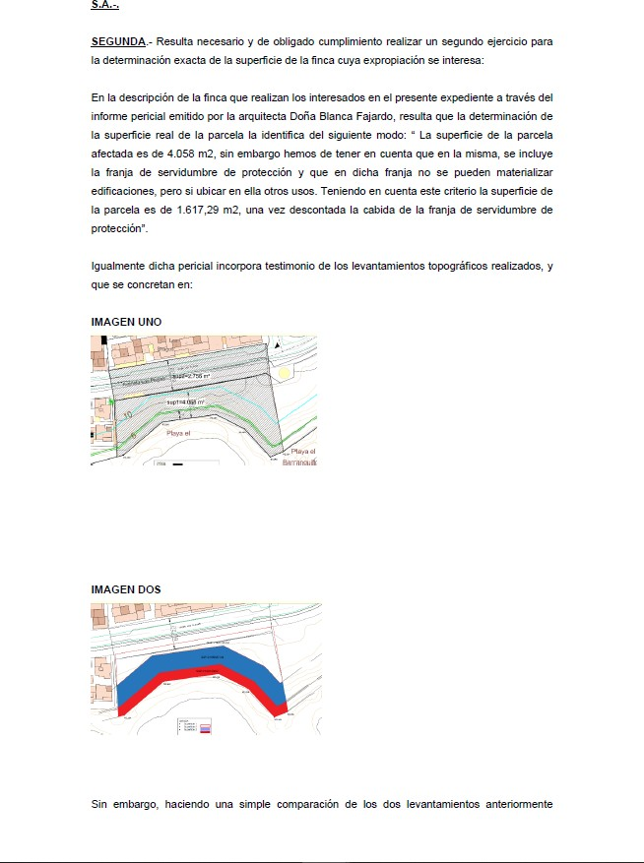

6 / 59
Documento firmado electrónicamente (RD 1671/2009). La autenticidad de este documento puede ser comprobada mediante el CSV: 13523406764723760230 en https://sede.ayuntamientodetias.es

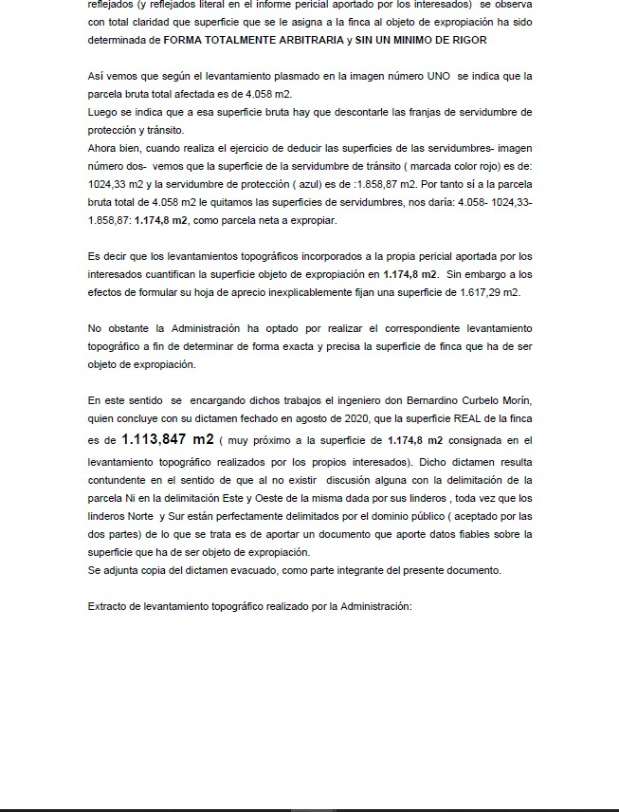

7 / 59
Documento firmado electrónicamente (RD 1671/2009). La autenticidad de este documento puede ser comprobada mediante el CSV: 13523406764723760230 en https://sede.ayuntamientodetias.es

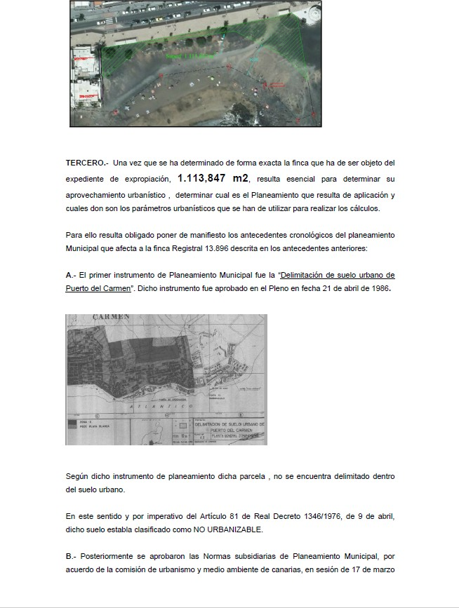

8 / 59
Documento firmado electrónicamente (RD 1671/2009). La autenticidad de este documento puede ser comprobada mediante el CSV: 13523406764723760230 en https://sede.ayuntamientodetias.es

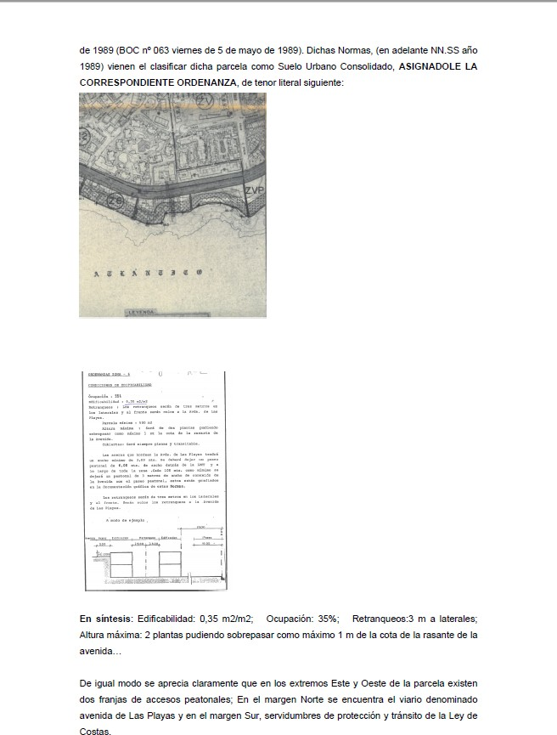

9 / 59
Documento firmado electrónicamente (RD 1671/2009). La autenticidad de este documento puede ser comprobada mediante el CSV: 13523406764723760230 en https://sede.ayuntamientodetias.es

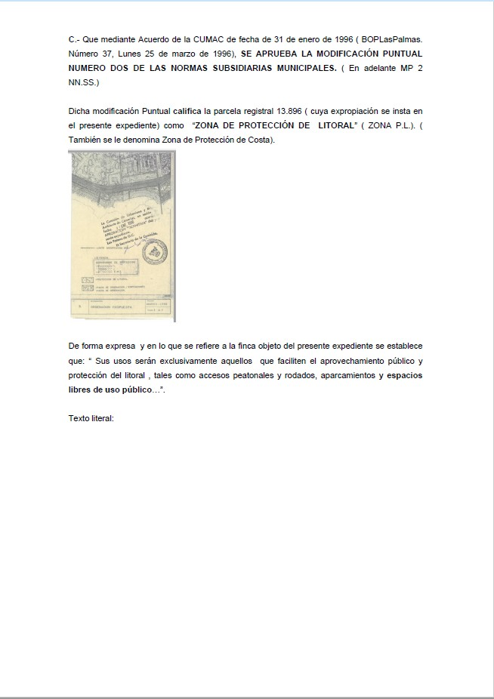

10 / 59
Documento firmado electrónicamente (RD 1671/2009). La autenticidad de este documento puede ser comprobada mediante el CSV: 13523406764723760230 en https://sede.ayuntamientodetias.es

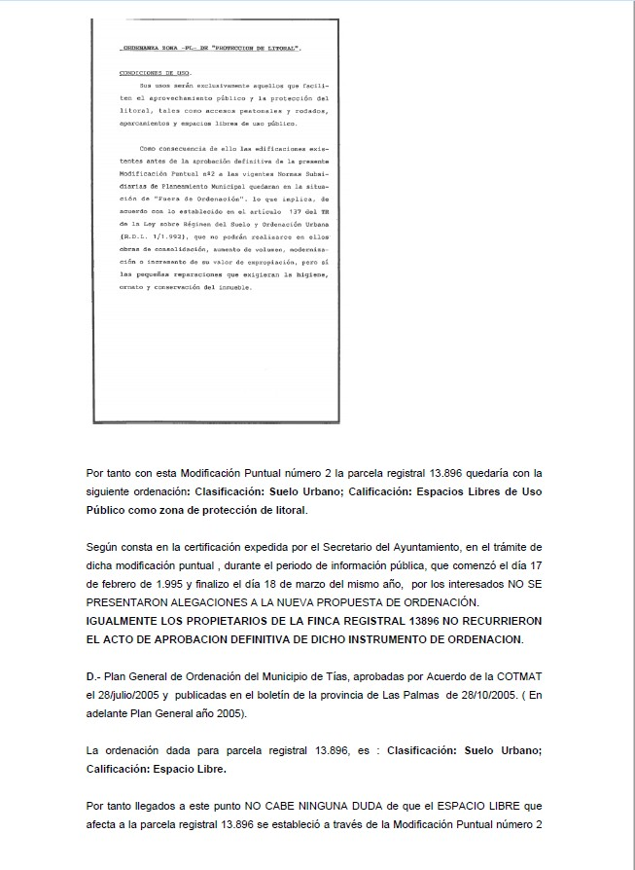

11 / 59
Documento firmado electrónicamente (RD 1671/2009). La autenticidad de este documento puede ser comprobada mediante el CSV: 13523406764723760230 en https://sede.ayuntamientodetias.es

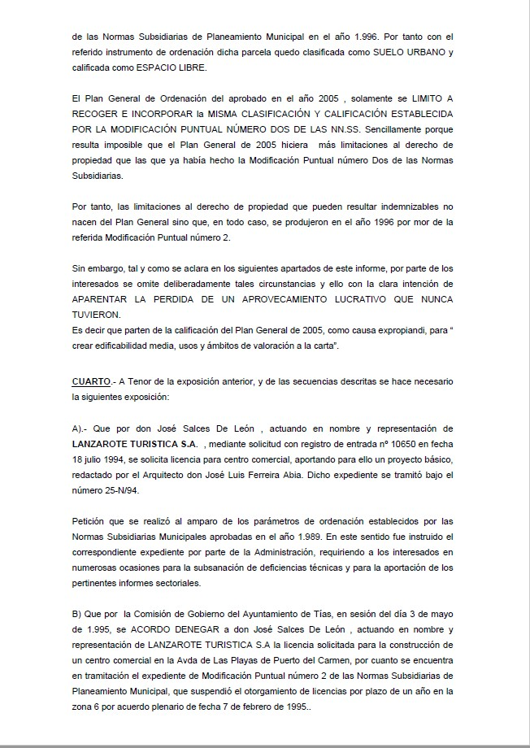

12 / 59
Documento firmado electrónicamente (RD 1671/2009). La autenticidad de este documento puede ser comprobada mediante el CSV: 13523406764723760230 en https://sede.ayuntamientodetias.es

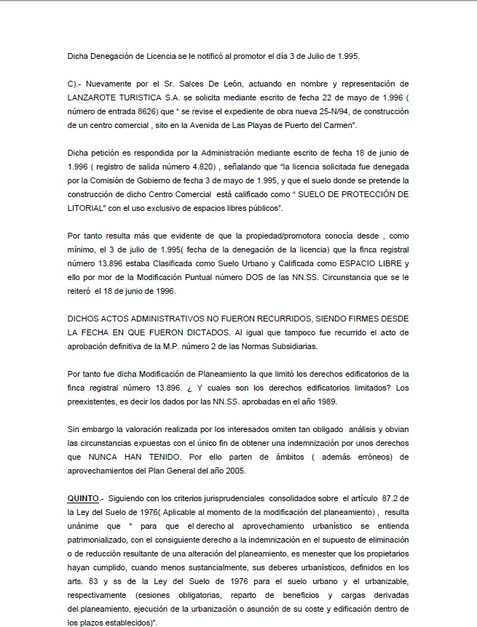

13 / 59
Documento firmado electrónicamente (RD 1671/2009). La autenticidad de este documento puede ser comprobada mediante el CSV: 13523406764723760230 en https://sede.ayuntamientodetias.es

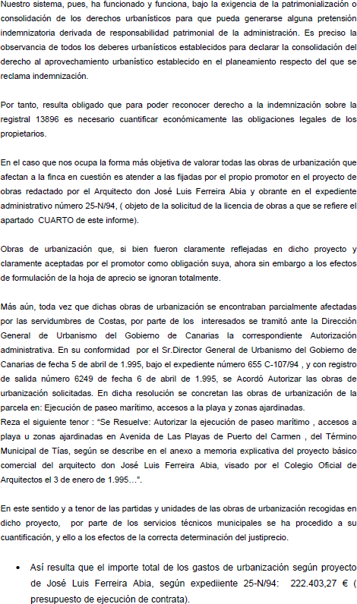

14 / 59
Documento firmado electrónicamente (RD 1671/2009). La autenticidad de este documento puede ser comprobada mediante el CSV: 13523406764723760230 en https://sede.ayuntamientodetias.es

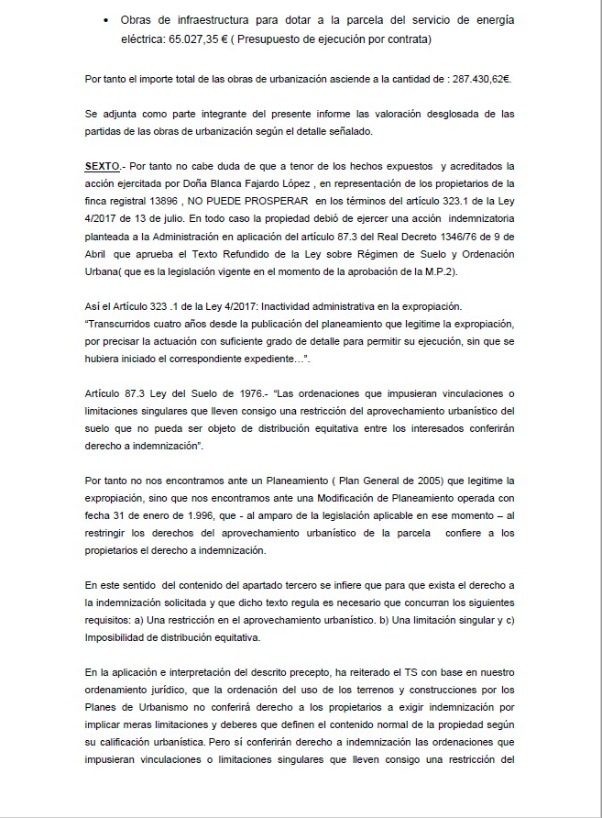

15 / 59
Documento firmado electrónicamente (RD 1671/2009). La autenticidad de este documento puede ser comprobada mediante el CSV: 13523406764723760230 en https://sede.ayuntamientodetias.es

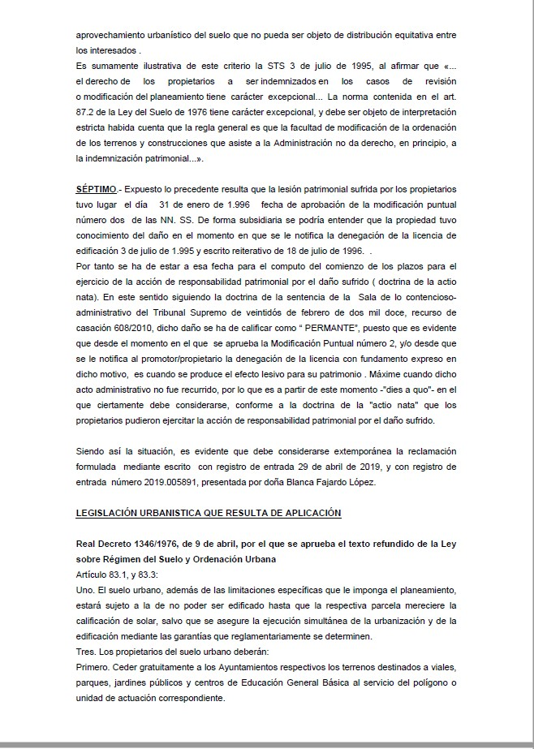

16 / 59
Documento firmado electrónicamente (RD 1671/2009). La autenticidad de este documento puede ser comprobada mediante el CSV: 13523406764723760230 en https://sede.ayuntamientodetias.es

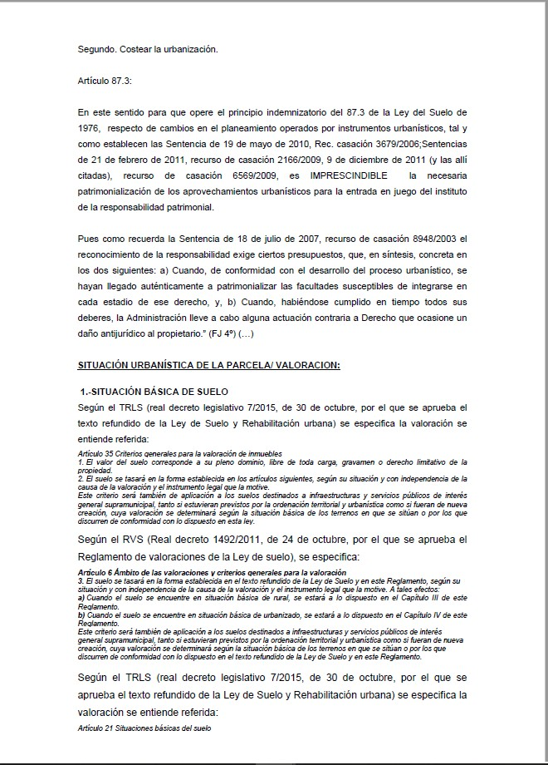

17 / 59
Documento firmado electrónicamente (RD 1671/2009). La autenticidad de este documento puede ser comprobada mediante el CSV: 13523406764723760230 en https://sede.ayuntamientodetias.es

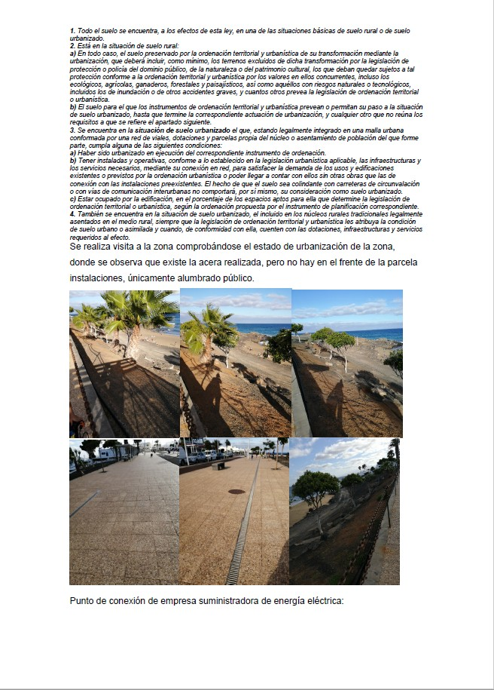

18 / 59
Documento firmado electrónicamente (RD 1671/2009). La autenticidad de este documento puede ser comprobada mediante el CSV: 13523406764723760230 en https://sede.ayuntamientodetias.es

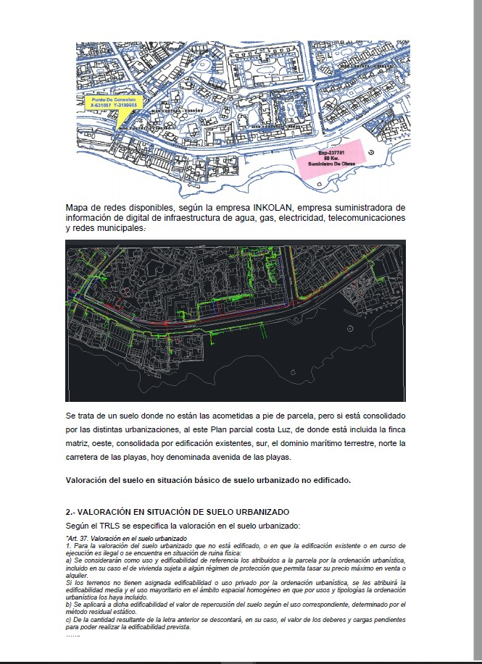

19 / 59
Documento firmado electrónicamente (RD 1671/2009). La autenticidad de este documento puede ser comprobada mediante el CSV: 13523406764723760230 en https://sede.ayuntamientodetias.es

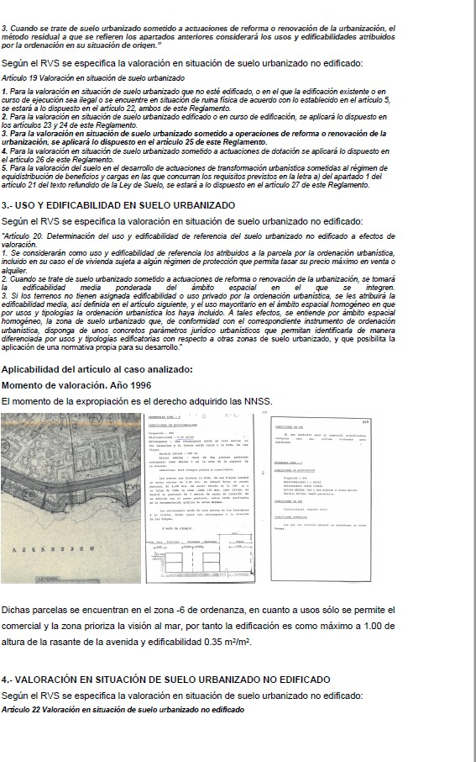

20 / 59
Documento firmado electrónicamente (RD 1671/2009). La autenticidad de este documento puede ser comprobada mediante el CSV: 13523406764723760230 en https://sede.ayuntamientodetias.es

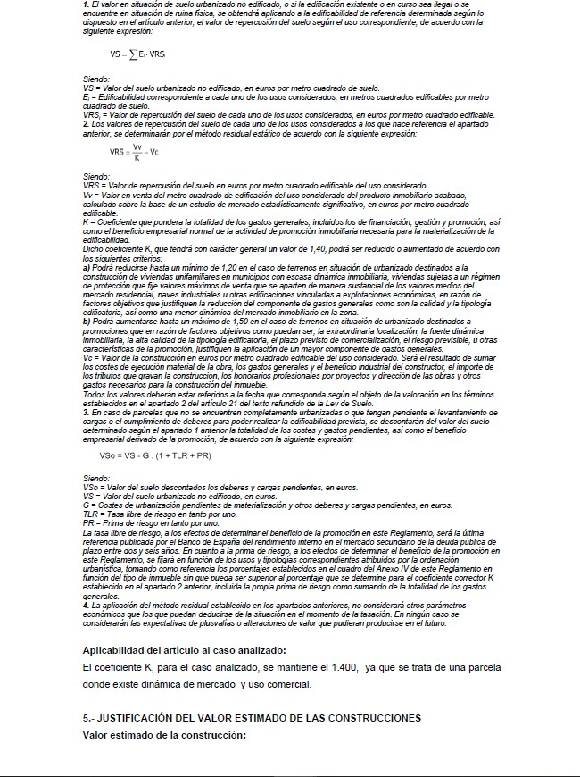

21 / 59
Documento firmado electrónicamente (RD 1671/2009). La autenticidad de este documento puede ser comprobada mediante el CSV: 13523406764723760230 en https://sede.ayuntamientodetias.es

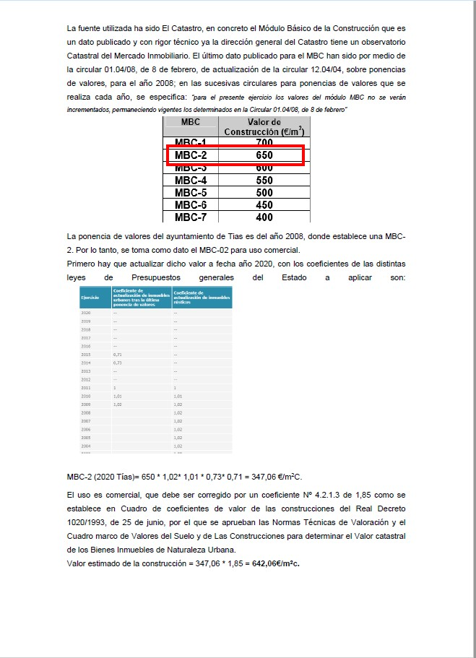

22 / 59
Documento firmado electrónicamente (RD 1671/2009). La autenticidad de este documento puede ser comprobada mediante el CSV: 13523406764723760230 en https://sede.ayuntamientodetias.es

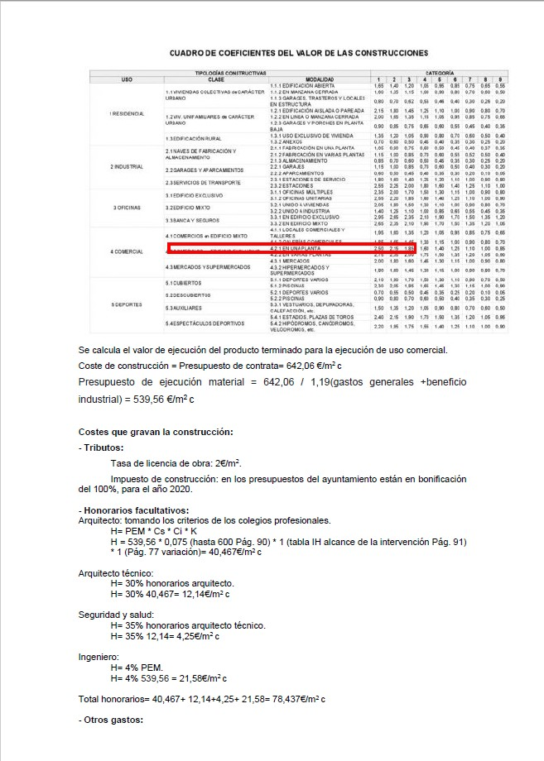

23 / 59
Documento firmado electrónicamente (RD 1671/2009). La autenticidad de este documento puede ser comprobada mediante el CSV: 13523406764723760230 en https://sede.ayuntamientodetias.es

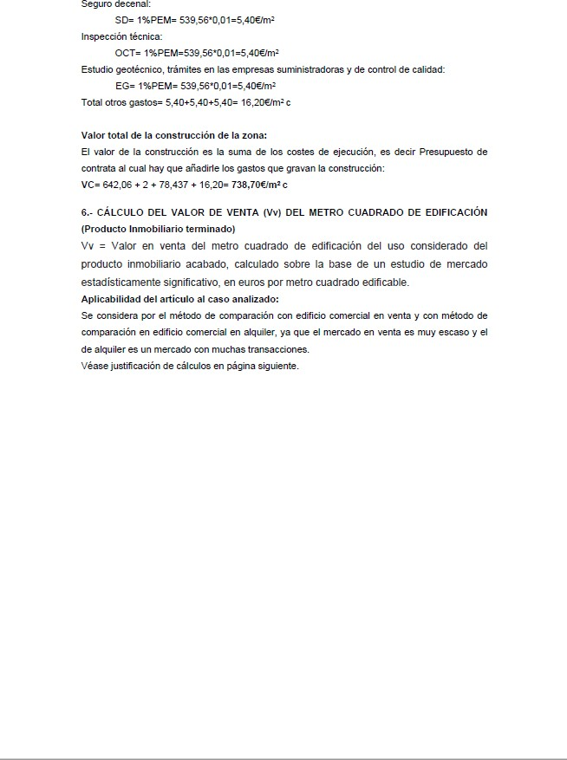

24 / 59
Documento firmado electrónicamente (RD 1671/2009). La autenticidad de este documento puede ser comprobada mediante el CSV: 13523406764723760230 en https://sede.ayuntamientodetias.es

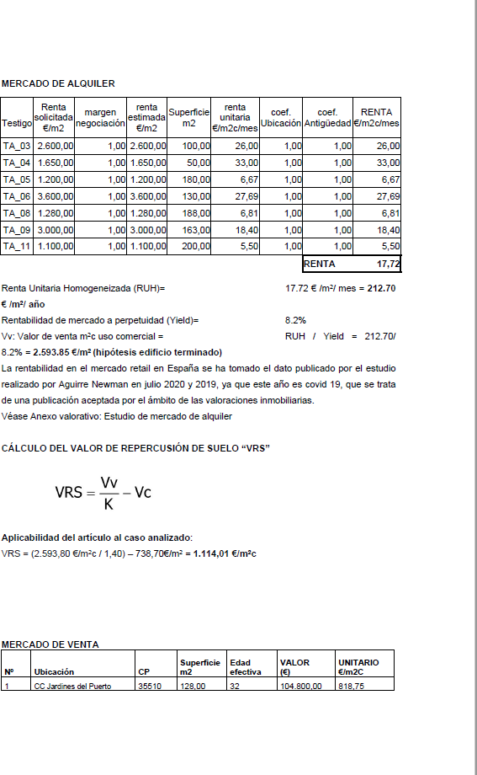

25 / 59
Documento firmado electrónicamente (RD 1671/2009). La autenticidad de este documento puede ser comprobada mediante el CSV: 13523406764723760230 en https://sede.ayuntamientodetias.es

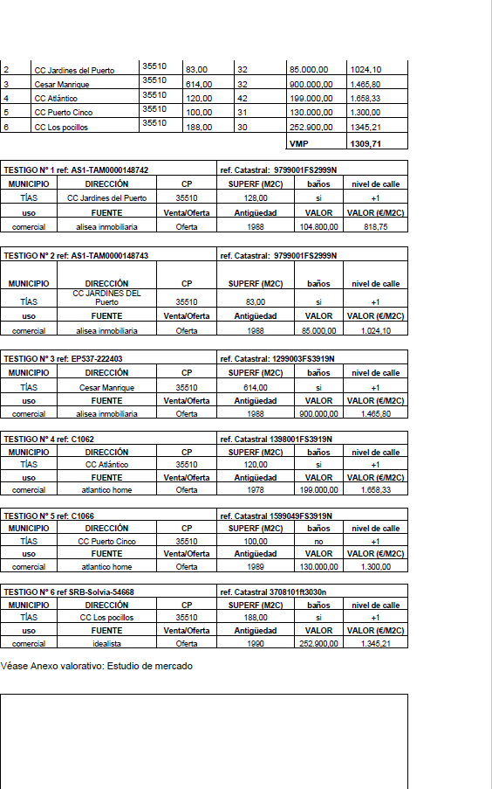

26 / 59
Documento firmado electrónicamente (RD 1671/2009). La autenticidad de este documento puede ser comprobada mediante el CSV: 13523406764723760230 en https://sede.ayuntamientodetias.es

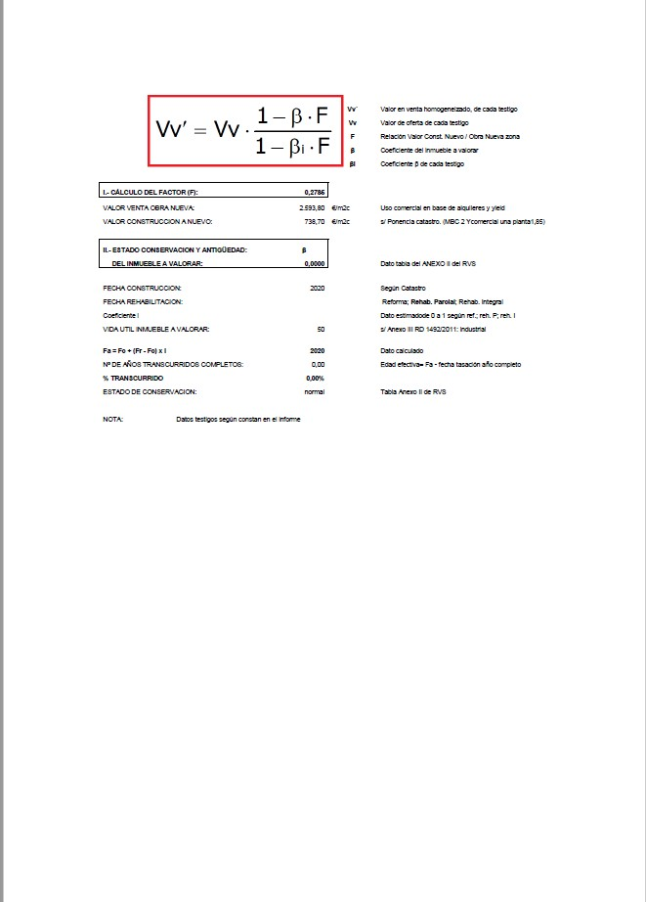

27 / 59
Documento firmado electrónicamente (RD 1671/2009). La autenticidad de este documento puede ser comprobada mediante el CSV: 13523406764723760230 en https://sede.ayuntamientodetias.es

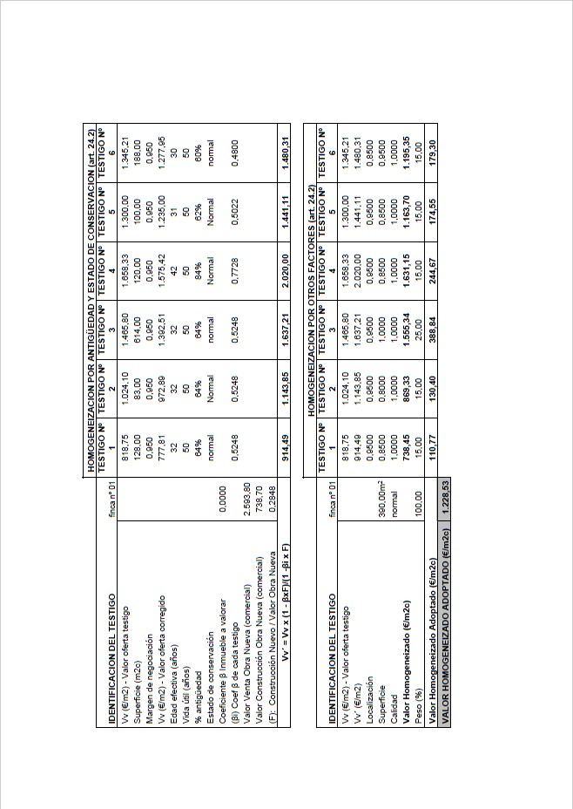

28 / 59
Documento firmado electrónicamente (RD 1671/2009). La autenticidad de este documento puede ser comprobada mediante el CSV: 13523406764723760230 en https://sede.ayuntamientodetias.es

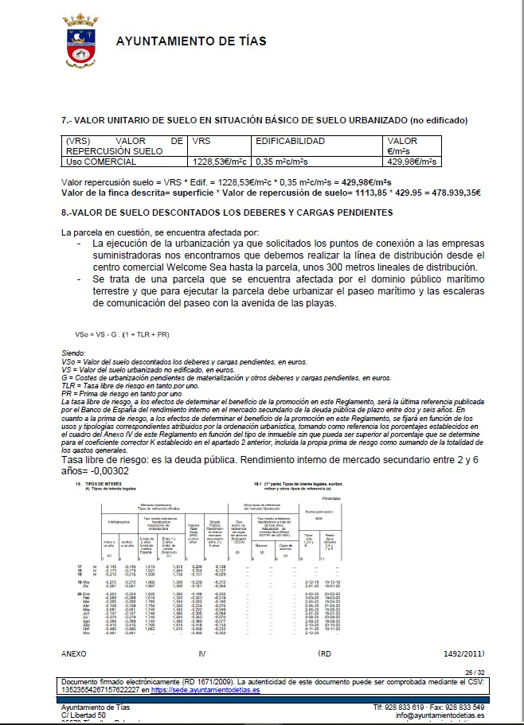

29 / 59
Documento firmado electrónicamente (RD 1671/2009). La autenticidad de este documento puede ser comprobada mediante el CSV: 13523406764723760230 en https://sede.ayuntamientodetias.es

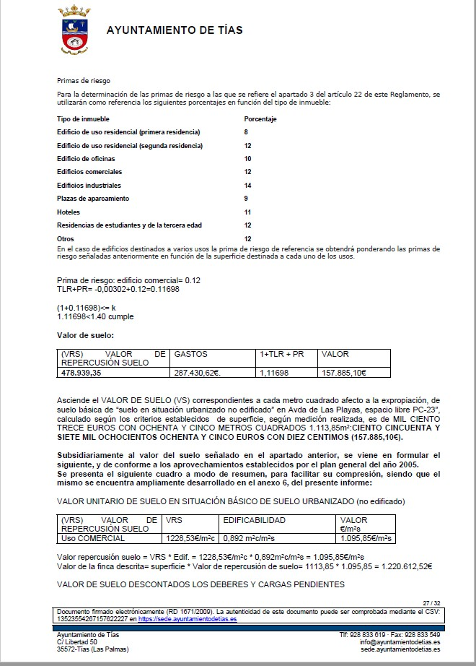

30 / 59
Documento firmado electrónicamente (RD 1671/2009). La autenticidad de este documento puede ser comprobada mediante el CSV: 13523406764723760230 en https://sede.ayuntamientodetias.es

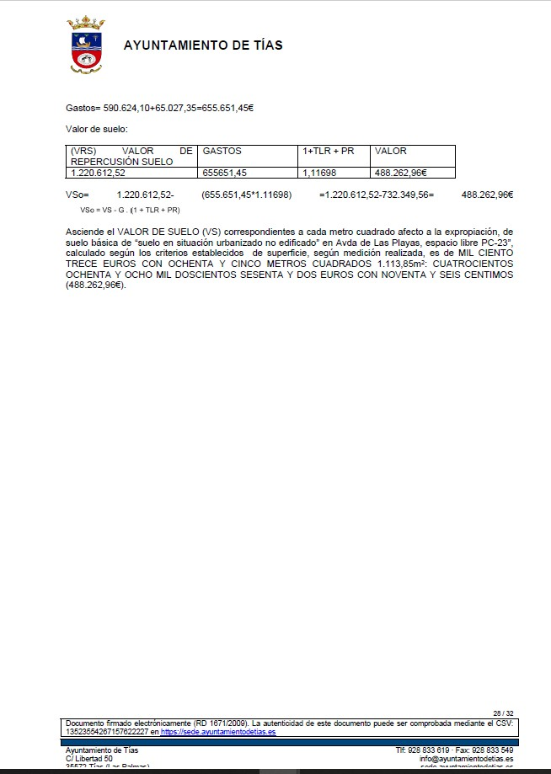

31 / 59
Documento firmado electrónicamente (RD 1671/2009). La autenticidad de este documento puede ser comprobada mediante el CSV: 13523406764723760230 en https://sede.ayuntamientodetias.es

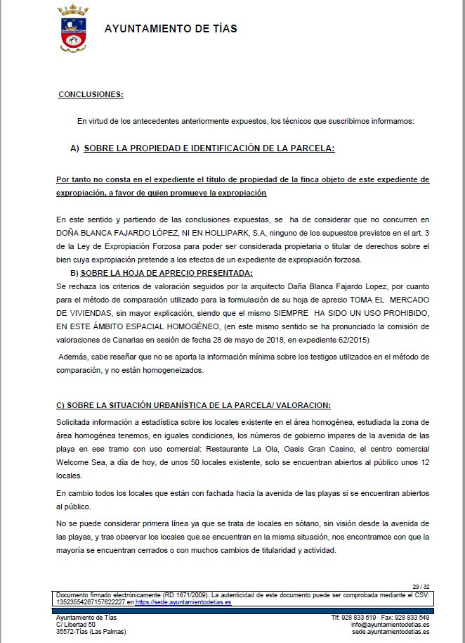

32 / 59
Documento firmado electrónicamente (RD 1671/2009). La autenticidad de este documento puede ser comprobada mediante el CSV: 13523406764723760230 en https://sede.ayuntamientodetias.es

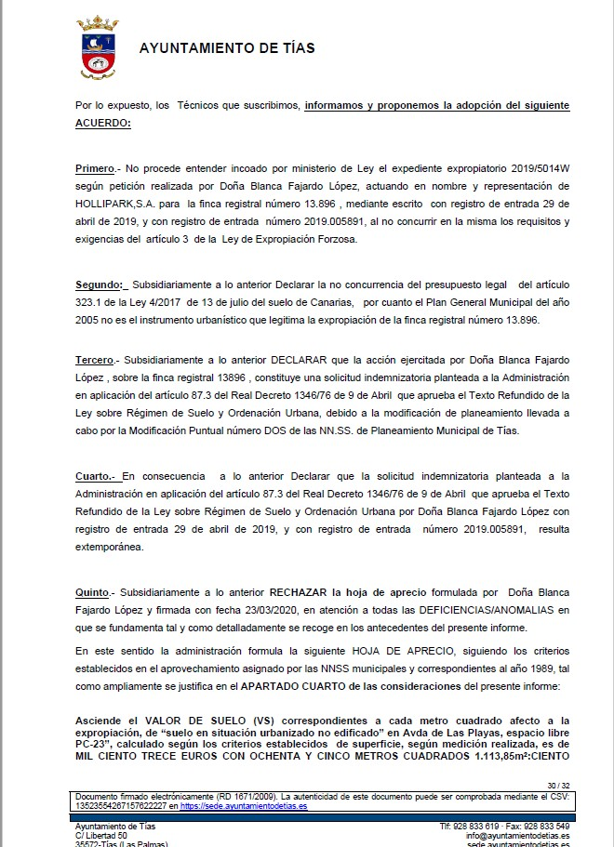

33 / 59
Documento firmado electrónicamente (RD 1671/2009). La autenticidad de este documento puede ser comprobada mediante el CSV: 13523406764723760230 en https://sede.ayuntamientodetias.es

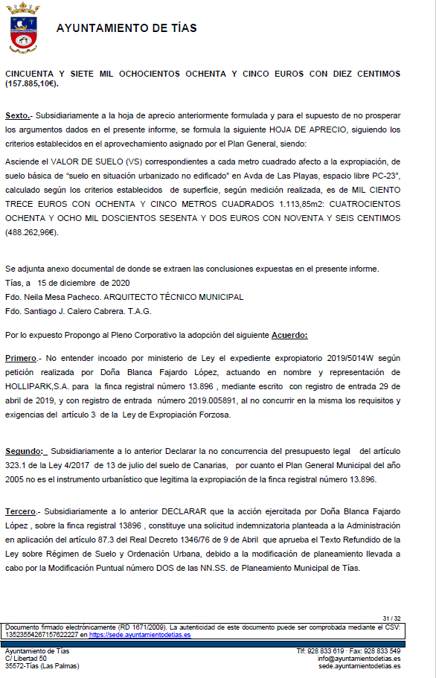

34 / 59
Documento firmado electrónicamente (RD 1671/2009). La autenticidad de este documento puede ser comprobada mediante el CSV: 13523406764723760230 en https://sede.ayuntamientodetias.es

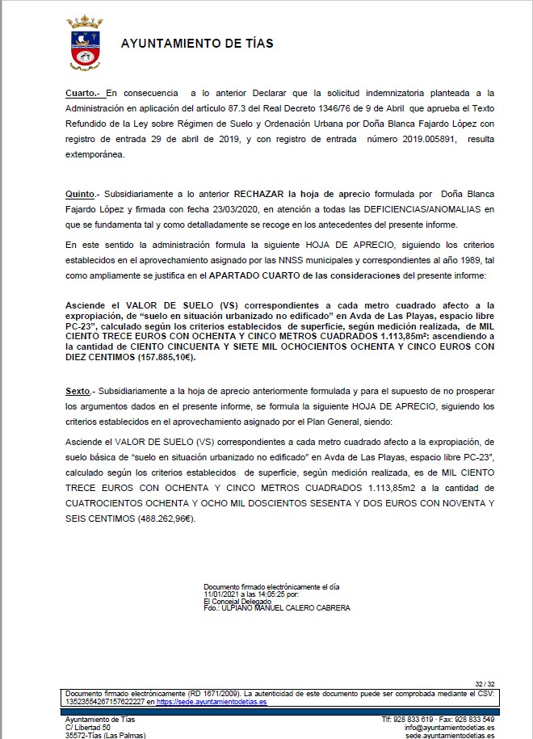

Por la presidencia se expone la propuesta.

Sometido el asunto a votación, la Comisión Informativa dictamina favorablemente la propuesta por mayoría de los miembros presentes, siendo el resultado de la votación; cuatro
- votos a favor (PSOE y Grupo Mixto PODEMOS-EQUO) y tres (3) abstenciones (PP).””

35 / 59
Documento firmado electrónicamente (RD 1671/2009). La autenticidad de este documento puede ser comprobada mediante el CSV: 13523406764723760230 en https://sede.ayuntamientodetias.es

Interviene D. Ulpiano Manuel Calero Cabrera, quien expone la propuesta.

Interviene D. Amado Jesús Vizcaíno Eugenio, quien manifiesta que no va a intervenir.

Interviene Dª. Saray Rodríguez Arrocha, quien plantea respecto del informe técnico la página en la que está firmada. Señala que vista la propuesta, plantea si hay un informe jurídico o está mancomunado el técnico, porque no aparece ningún informe jurídico independiente en el expediente.

Interviene D. Ulpiano Manuel Calero Cabrera, quien señala que no tiene delante todo el expediente completo pero que entiende que cada uno hace un informe, la arquitecta el de tasación y el técnico de la administración el jurídico.

Interviene Dª. Saray Rodríguez Arrocha, quien señala que en tal caso les faltaría en la documentación del pleno el informe jurídico, si son separados. Manifiesta que respecto al informe técnico que entiende que lo que hay es un borrador de informe y no el propio informe firmado. Señala que se abstendrán. Pide que se aclare el contenido del expediente.

Interviene el Sr. Alcalde, quien señala que la propuesta del concejal está argumentada en los informes técnicos. Comunica que no tiene el expediente delante. Manifiesta que se trata de desestimar lo solicitado. Señala que mañana se puede comprobar si está correctamente.

Sometido el asunto a votación, el Pleno de la Corporación, aprobó la propuesta por mayoría simple de los miembros presentes, siendo el resultado de la votación; once (11) votos a favor (PSOE, y Grupo Mixto LAVA/PODEMOS EQUO) y nueve (9) abstenciones (PP y Grupo Mixto CCa-PNC).

PUNTO 4º.- NÚMERO DE EXPEDIENTE: 2020/00005170S. ESTUDIO DE DETALLE CALLE LOS LIRIOS.- Por el Sr. Secretario se
procede a dar lectura al dictamen/informe/consulta de la Comisión Informativa de Urbanismo, y Patrimonio, de fecha 8 de febrero de 2021, que sigue:

“Número de expediente: 2020/00005170S. ESTUDIO DE DETALLE CALLE LOS LIRIOS.-

Siendo la Propuesta la siguiente:

36 / 59
Documento firmado electrónicamente (RD 1671/2009). La autenticidad de este documento puede ser comprobada mediante el CSV: 13523406764723760230 en https://sede.ayuntamientodetias.es

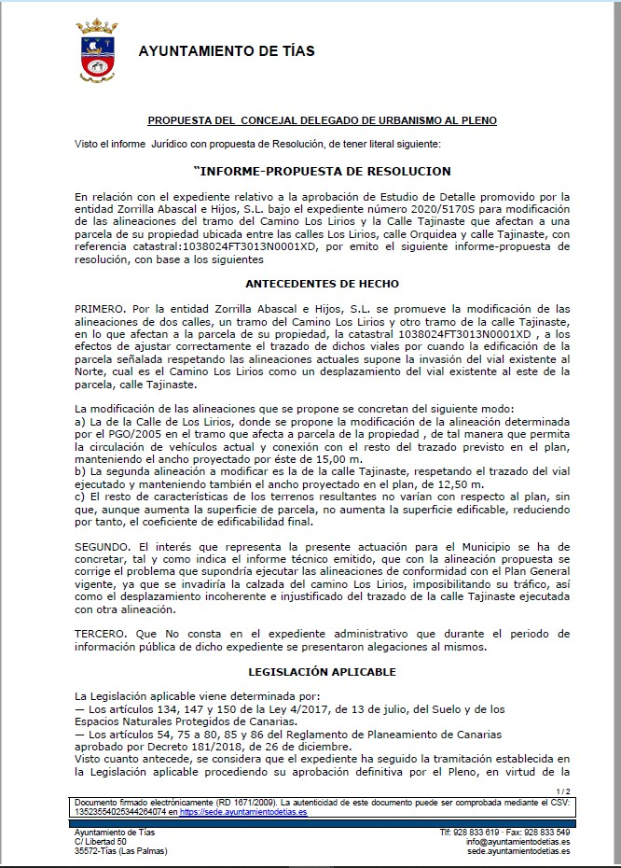

37 / 59
Documento firmado electrónicamente (RD 1671/2009). La autenticidad de este documento puede ser comprobada mediante el CSV: 13523406764723760230 en https://sede.ayuntamientodetias.es

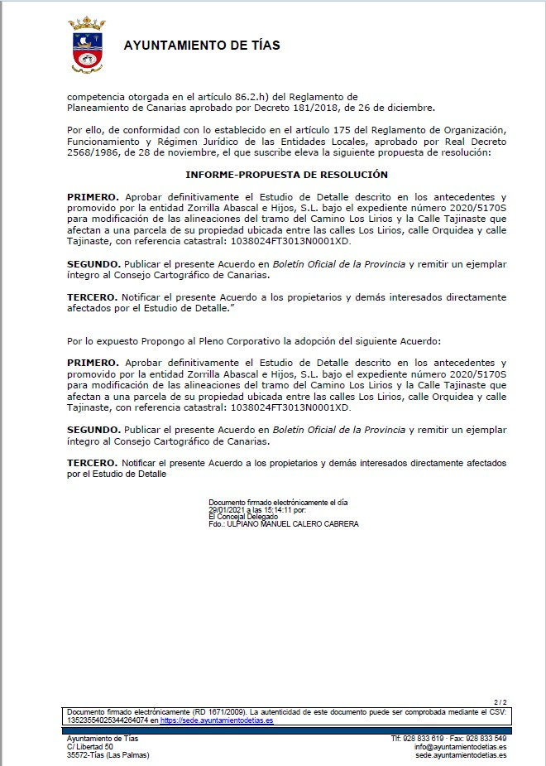

Por la presidencia se expone la propuesta.

Sometido el asunto a votación, la Comisión Informativa dictamina favorablemente la propuesta por mayoría de los miembros presentes, siendo el resultado de la votación; cuatro
(4) votos a favor (PSOE y Grupo Mixto PODEMOS-EQUO) y tres (3) abstenciones (PP).””

38 / 59
Documento firmado electrónicamente (RD 1671/2009). La autenticidad de este documento puede ser comprobada mediante el CSV: 13523406764723760230 en https://sede.ayuntamientodetias.es

Interviene D. Ulpiano Manuel Calero Cabrera, quien expone la propuesta.

Interviene D. Amado Jesús Vizcaíno Eugenio, quien señala que nada que añadir a este punto.

Interviene Dª. Saray Rodríguez Arrocha, quien se manifiesta conforme a la propuesta.

Sometido el asunto a votación, el Pleno de la Corporación, aprobó la propuesta por mayoría simple de los miembros presentes, siendo el resultado de la votación; veinte (20) votos a favor (PSOE, PP y Grupo Mixto).

PUNTO 5.- NÚMERO DE EXPEDIENTE: 2021/00001296T. MODIFICACIÓN DEL RÉGIMEN DE DEDICACIÓN Y RETRIBUCIONES
DE LOS MIEMBROS DE LA CORPORACIÓN. Por el Sr. Secretario se procede a dar lectura al dictamen/informe/consulta de la Comisión Informativa de Régimen General, y Contratación, de fecha 8 de febrero de 2021, que sigue:

“Número de expediente: 2021/00001296T: Modificación del Régimen de dedicación y retribuciones de los miembros de la corporación.
Sometida a votación la especial y previa declaración de urgencia sobre asuntos no comprendidos en la convocatoria, la Comisión Informativa acordó aprobar la especial y previa declaración de urgencia sobre asuntos no comprendidos en la convocatoria, por mayoría absoluta del número legal de miembros, siendo el resultado de la votación; siete (7) votos a favor (PSOE, PP, y Grupo Mixto ).

Siendo la propuesta la siguiente:

39 / 59
Documento firmado electrónicamente (RD 1671/2009). La autenticidad de este documento puede ser comprobada mediante el CSV: 13523406764723760230 en https://sede.ayuntamientodetias.es

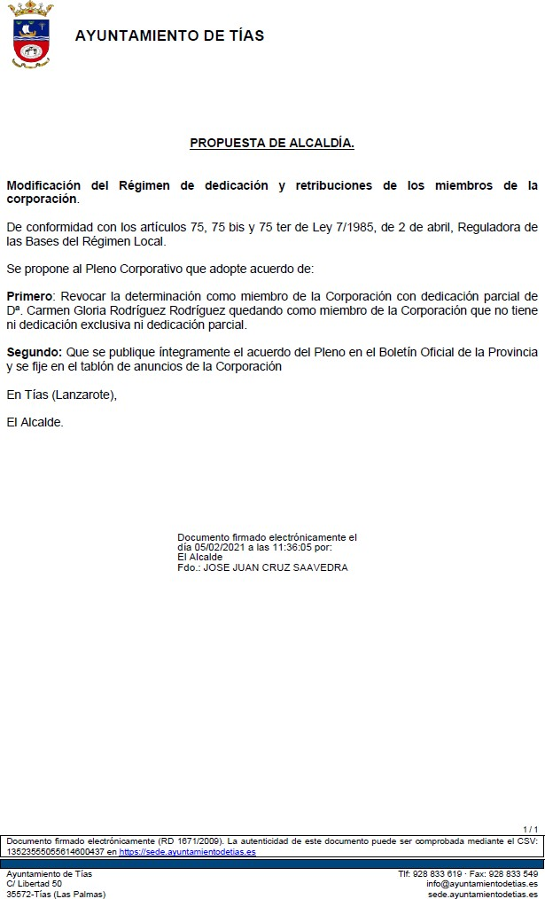

Por la presidencia se expone la propuesta.

Sometido el asunto a votación, la Comisión Informativa dictamina favorablemente la propuesta por mayoría de los miembros presentes, siendo el resultado de la votación; tres
(3) votos a favor (PSOE) y cuatro (4) abstenciones (PSOE y Grupo Mixto).””

40 / 59
Documento firmado electrónicamente (RD 1671/2009). La autenticidad de este documento puede ser comprobada mediante el CSV: 13523406764723760230 en https://sede.ayuntamientodetias.es

Sometido el asunto a votación, el Pleno de la Corporación, aprobó la propuesta por mayoría simple de los miembros presentes, siendo el resultado de la votación; once (11) votos a favor (PSOE, y Grupo Mixto LAVA/PODEMOS EQUO) y nueve (9) abstenciones (PP y Grupo Mixto CCa-PNC).

PUNTO 6.- NÚMERO DE EXPEDIENTE: 2021/00001297R. MODIFICACIÓN DE LOS NOMBRAMIENTOS DE REPRESENTANTES DE LA CORPORACIÓN EN: MESA DE CONTRATACIÓN PERMANENTE EN
CONTRATOS DE COMPETENCIA PLENARIA. Por el Sr. Secretario se procede a dar lectura al dictamen/informe/consulta de la Comisión Informativa de Régimen General, y Contratación, de fecha 8 de febrero de 2021, que sigue:

“Número de expediente: 2021/00001297R: Modificación de los nombramientos de representantes de la Corporación en: Mesa de Contratación permanente en contratos de competencia plenaria.

Sometida a votación la especial y previa declaración de urgencia sobre asuntos no comprendidos en la convocatoria, la Comisión Informativa acordó aprobar la especial y previa declaración de urgencia sobre asuntos no comprendidos en la convocatoria, por mayoría absoluta del número legal de miembros, siendo el resultado de la votación; siete (7) votos a favor (PSOE, PP, y Grupo Mixto).

Siendo la propuesta la siguiente:

41 / 59
Documento firmado electrónicamente (RD 1671/2009). La autenticidad de este documento puede ser comprobada mediante el CSV: 13523406764723760230 en https://sede.ayuntamientodetias.es

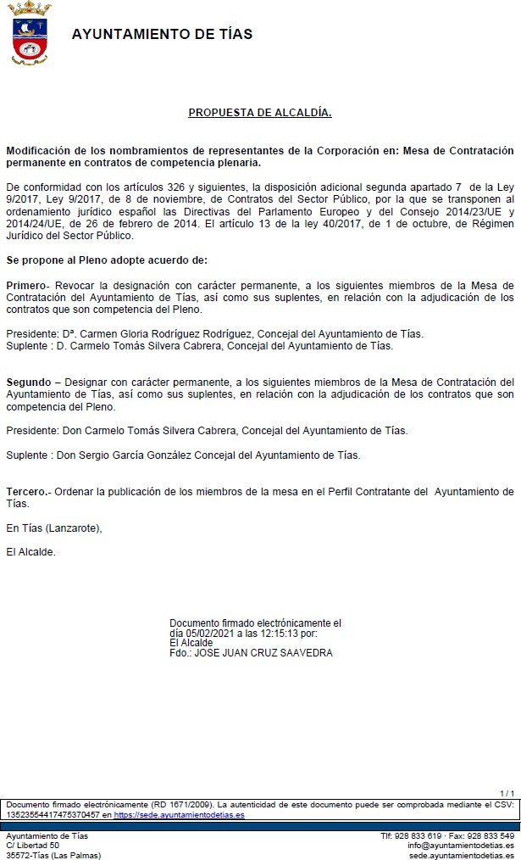

Por la presidencia se expone la propuesta.

Sometido el asunto a votación, la Comisión Informativa dictamina favorablemente la propuesta por mayoría de los miembros presentes, siendo el resultado de la votación; tres
(3) votos a favor (PSOE) y cuatro (4) abstenciones (PSOE y Grupo Mixto).””

42 / 59
Documento firmado electrónicamente (RD 1671/2009). La autenticidad de este documento puede ser comprobada mediante el CSV: 13523406764723760230 en https://sede.ayuntamientodetias.es

Sometido el asunto a votación, el Pleno de la Corporación, aprobó la propuesta por mayoría simple de los miembros presentes, siendo el resultado de la votación; once (11) votos a favor (PSOE, y Grupo Mixto LAVA/PODEMOS EQUO) y nueve (9) abstenciones (PP y Grupo Mixto CCa-PNC).

PARTE DECLARATIVA:

PUNTO 7.- NÚMERO DE EXPEDIENTE: 2021/00001080Z. PRESENTAR MOCIÓN AL PLENO ORDINARIO CORRESPONDIENTE AL MES DE FEBRERO SOLICITANDO UNA ESTRATEGIA SOBRE LA REACTIVACIÓN ECONÓMICA. Por el Sr. Secretario se
procede a dar lectura al dictamen/informe/consulta de la Comisión Informativa de Economía y Hacienda, y Especial de Cuentas, de fecha 8 de febrero de 2021, que sigue:

“Número de expediente: 2021/00001080Z. Presentar moción al Pleno Ordinario correspondiente al mes de Febrero solicitando una estrategia sobre la reactivación económica.-

Siendo la Propuesta la siguiente:

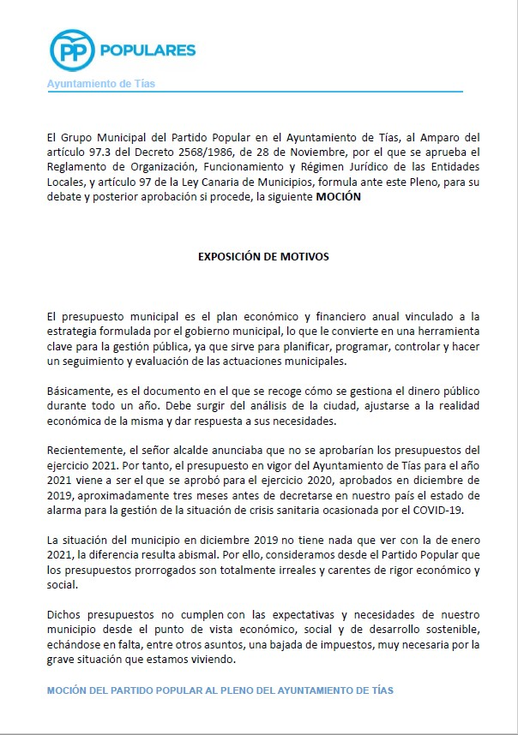

43 / 59

Documento firmado electrónicamente (RD 1671/2009). La autenticidad de este documento puede ser comprobada mediante el CSV: 13523406764723760230 en https://sede.ayuntamientodetias.es

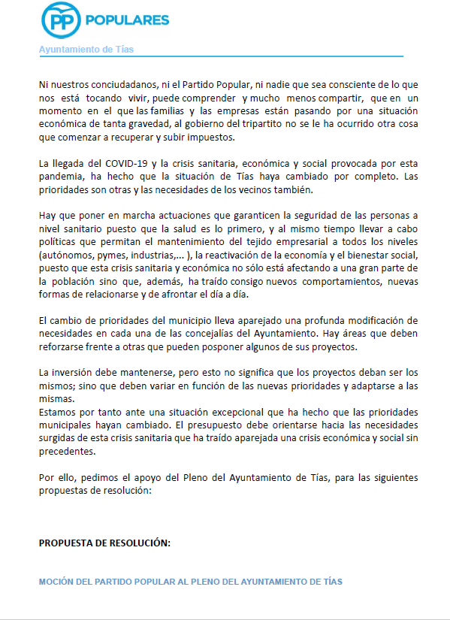

44 / 59
Documento firmado electrónicamente (RD 1671/2009). La autenticidad de este documento puede ser comprobada mediante el CSV: 13523406764723760230 en https://sede.ayuntamientodetias.es

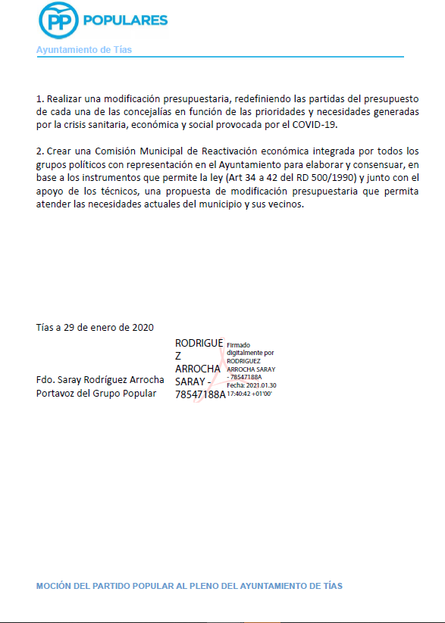

Por D. Ramón Lorenzo Melián Hernández se expone la propuesta.

Sometido el asunto a votación, la Comisión Informativa dictamina favorablemente la propuesta por mayoría de los miembros presentes, siendo el resultado de la votación; tres
(3) abstenciones (PSOE) y tres (3) votos a favor (PP).””

45 / 59
Documento firmado electrónicamente (RD 1671/2009). La autenticidad de este documento puede ser comprobada mediante el CSV: 13523406764723760230 en https://sede.ayuntamientodetias.es

Interviene D. Ramón Lorenzo Melián Hernández quien expone la propuesta.

Interviene D. Carmelo Tomás Silvera Cabrera, quien señala que cree que la moción parte de una premisa errónea dado que el grupo de gobierno no tiene intención de mantener prorrogado durante todo el 2021 el presupuesto de 2020. Señala que están trabajando en el borrador del presupuesto del 2021 y esperan traerlo pronto al Pleno.

Interviene D. Amado Jesús Vizcaíno Eugenio, quien se manifiesta conforme con la propuesta. Manifiesta que espera que el presupuesto salga pronto porque hace falta un presupuesto real para este año. Señala la mala situación económica del municipio.

Interviene D. Ramón Lorenzo Melián Hernández, quien señala que Tías está muy afectado por el paro y por el cierre de empresas. Señala las limitaciones de tener el presupuesto prorrogado respecto a las subvenciones a las ONGs.

Se incorpora a la sesión del Pleno D. Israel López Machín.

Sometido el asunto a votación, el Pleno de la Corporación, rechazó la propuesta, siendo el resultado de la votación; once (11) votos en contra (PSOE y Grupo Mixto LAVA/PODEMOS EQUO) y diez (10) votos a favor (PP y Grupo Mixto CCa-PNC).

PUNTO 8.- NÚMERO DE EXPEDIENTE: 2021/00000086Q. MOCIÓN DE COALICIÓN CANARIA EN TÍAS PRESENTA PARA SU DEBATE Y APROBACIÓN LA SIGUIENTE MOCIÓN: APERTURA AL PÚBLICO Y A OTRAS ACTIVIDADES LAS INSTALACIONES DEPORTIVAS MUNICIPALES. Por el Sr.
Secretario se procede a dar lectura al dictamen/informe/consulta de la Comisión Informativa de Régimen General, y Contratación, de fecha 8 de febrero de 2021, que sigue:

“Número de expediente: 2021/00000086Q. Moción de Coalición Canaria en Tias presenta para su debate y aprobación la siguiente moción: Apertura al público y a otras actividades las instalaciones deportivas municipales.-

Siendo la Propuesta la siguiente:

46 / 59
Documento firmado electrónicamente (RD 1671/2009). La autenticidad de este documento puede ser comprobada mediante el CSV: 13523406764723760230 en https://sede.ayuntamientodetias.es

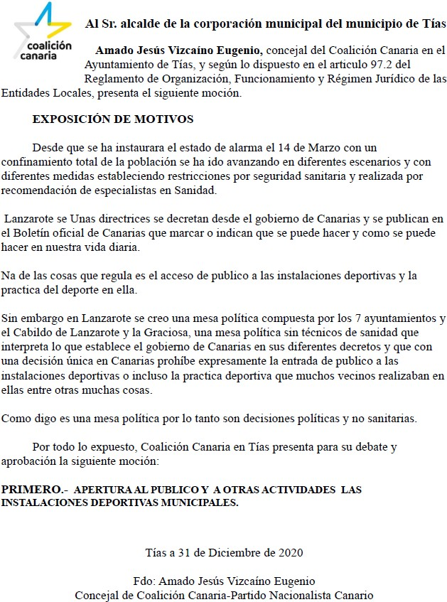

Por D. Amado Jesús Vizcaíno Eugenio se expone la propuesta.

Sometido el asunto a votación, la Comisión Informativa dictamina favorablemente la propuesta por mayoría de los miembros presentes, siendo el resultado de la votación; tres
(3) abstenciones (PSOE) y cuatro (4) votos a favor (PP y Grupo Mixto).”” Interviene D. Amado Jesús Vizcaíno Eugenio, quien expone la propuesta.

47 / 59
Documento firmado electrónicamente (RD 1671/2009). La autenticidad de este documento puede ser comprobada mediante el CSV: 13523406764723760230 en https://sede.ayuntamientodetias.es

Interviene D. Sergio García González, quien señala que se tiene prevista la apertura en cuanto se pueda, en cuanto las circunstancias sanitarias lo permitan y sean autorizados para ello.

Interviene D. Francisco Javier Aparicio Betancort, quien se manifiesta partidario de que se abran cuando las circunstancias y el número de positivos lo permitan. Señala que entiende que por solidaridad debe ser una única decisión en la Isla de Lanzarote. Plantea cambiar la moción señalando que cuando las circunstancias lo permitan en la Isla de Lanzarote volver otra vez a poder entrenar y los clubs puedan jugar de una forma segura.

Interviene D. Amado Jesús Vizcaíno Eugenio, quien señala que cuando se presentó la moción estaban en el nivel 1, el cual permitía el público deportivo, pero en la Isla de Lanzarote la mesa de alcaldes era más restrictiva. Señala que obviamente a nivel 4 no se puede hacer nada. Se manifiesta conforme con cambiar la moción y que cuando el Gobierno de Canarias autorice la entrada al publico en las instalaciones deportivas, que se permita, y que no haya una valoración de los alcaldes para ponerlo más difícil. Señala que cuando estemos a nivel 1 y se permita la entrada al público, que se permita.

Interviene el Sr. Alcalde, quien señala una enmienda, cuando se pueda o las circunstancias sanitarias lo permitan.

Interviene D. Amado Jesús Vizcaíno Eugenio, quien señala que eso es lo que se planteó, cuando las circunstancias sanitarias lo permita que es cuando el Gobierno de Canarias lo autoriza.

Interviene D. Francisco Javier Aparicio Betancort, quien manifiesta que lo primero es la seguridad y la responsabilidad de todos y la seguridad del deportista. Se manifiesta conforme con la enmienda.

Interviene el Sr. Alcalde, quien señala que la enmienda y la propuesta es la siguiente, apertura al público y a otras actividades las instalaciones deportivas municipales cuando se puedan o las condiciones sanitarias lo permitan.

(Enmienda in voce)
Sometida la enmienda a votación, el Pleno aprobó la enmienda por mayoría simple de los miembros presentes, siendo el resultado de la votación; veintiún (21) votos a favor (PSOE, PP y Grupo Mixto).

Sometido el asunto a votación, el Pleno de la Corporación, aprobó la propuesta por mayoría simple de los miembros presentes, siendo el resultado de la votación; veintiún (21) votos a favor (PSOE, PP y Grupo Mixto).

PUNTO 9.- NÚMERO DE EXPEDIENTE: 2021/00000087V. MOCIÓN PRESENTADA POR COALICIÓN CANARIAS EN TÍAS, PARA SU DEBATE Y APROBACIÓN DE LA SIGUIENTE MOCIÓN MODIFICACIÓN Y EJECUCIÓN DEL PROYECTO PARA PODER FINALIZAR LA OBRA TANATORIO. Por el

48 / 59
Documento firmado electrónicamente (RD 1671/2009). La autenticidad de este documento puede ser comprobada mediante el CSV: 13523406764723760230 en https://sede.ayuntamientodetias.es

Sr. Secretario se procede a dar lectura al dictamen/informe/consulta de la Comisión Informativa de Régimen General, y Contratación, de fecha 8 de febrero de 2021, que sigue:

“Número de expediente: 2021/00000087V. Moción presentada por Coalición Canarias en Tias, para su debate y aprobación de la siguiente moción Modificación y ejecución del proyecto para poder finalizar la obra tanatorio.-

Siendo la Propuesta la siguiente:

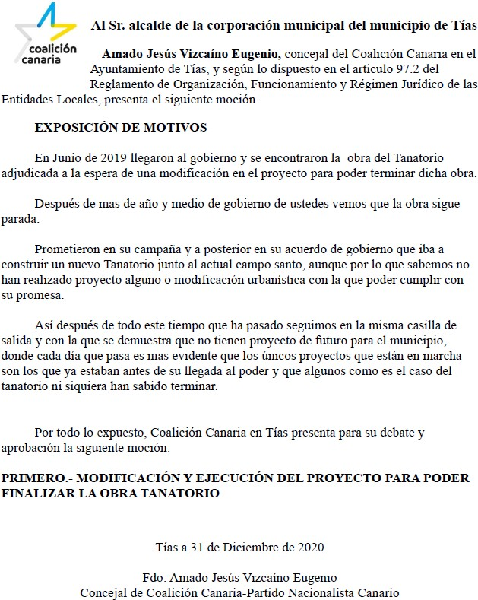

49 / 59
Documento firmado electrónicamente (RD 1671/2009). La autenticidad de este documento puede ser comprobada mediante el CSV: 13523406764723760230 en https://sede.ayuntamientodetias.es

Por D. Amado Jesús Vizcaíno Eugenio se expone la propuesta.

Sometido el asunto a votación, la Comisión Informativa dictamina favorablemente la propuesta por mayoría de los miembros presentes, siendo el resultado de la votación; tres
(3) abstenciones (PSOE) y cuatro (4) votos a favor (PP y Grupo Mixto).””

Interviene D. Amado Jesús Vizcaíno Eugenio, quien expone la propuesta.

Interviene Dª. Saray Rodríguez Arrocha, quien se manifiesta conforme con la propuesta. Señala que entiende que el estado actual es por una decisión política y no por un problema técnico, porque cuando abandonaron el gobierno estaban trabajando en el modificado.

Interviene D. Ulpiano Manuel Calero Cabrera, quien señala que la obra se inicia con un proyecto con serias deficiencias por lo que la obra se paró, se planteó un modificado con cambios sustanciales incompatibles con la Ley de Contratos del Sector Público, y se evacuaron dos informes contrarios que imposibilitaron que se lleve a cabo el modificado y que se ejecutase la obra. Señala que lo que toca es resolver con la adjudicataria y tirar si se puede con un proyecto nuevo o modificado a través de una nueva licitación. Manifiesta que en el escenario actual se plantea volver al edificio inicial. Señala que se hace un proyecto nuevo que a diferencia de los otros cumple con la normativa de sanidad mortuoria y se está tramitando la licencia.

Interviene Dª. Saray Rodríguez Arrocha, quien señala que ella no estaba afirmando, sino que estaba preguntando si se había hecho algún trámite, o si se había iniciado algún expediente, o donde iba ubicado.

Interviene D. Amado Jesús Vizcaíno Eugenio, quien señala que desde que se informó que no se podía el modificado se tardó cuatro meses en firmarse el decreto de que el modificado no cabía. Señala que desde que supieron que no se podía modificar el proyecto y que había que sacar otro a licitación han perdido casi dos años. Señala que el proyecto nuevo refleja lo que ya estaba planteado.

Interviene D. Ulpiano Manuel Calero Cabrera, quien señala que ha variado la situación económica y que eso lo sabe cualquier persona con unas mínimas facultades, pero que parece que eso le es ajeno. Manifiesta que el proyecto que tenían era inejecutable. Señala que la moción no la van a aprobar dado que ya tienen proyecto nuevo y ejecutable.

Interviene D. Amado Jesús Vizcaíno Eugenio, quien señala que a diferencia de lo que ha hecho D. Ulpiano no tienen intención de faltarle, pero le recomienda que haga un taller de lectura, porque no duda de su capacidad intelectual pero si de su entendimiento de lectura. Manifiesta que no pide que se ejecute lo que estaba, sino que ha dicho que modifiquen el proyecto que es lo que están haciendo o redacten uno nuevo.

Interviene Dª. Saray Rodríguez Arrocha, quien manifiesta que cuestiona la capacidad del concejal de urbanismo en el expediente de expropiación forzosa para las dudas que hayan podido surgir durante el debate de la moción.

Interviene D. Ulpiano Manuel Calero Cabrera, quien manifiesta que en ningún caso quiere poner en evidencia, ni decir que no se tenga capacidad o no. Señala que lo que ha dicho es que cualquier persona puede entender que en la situación actual cambian las prioridades.

50 / 59
Documento firmado electrónicamente (RD 1671/2009). La autenticidad de este documento puede ser comprobada mediante el CSV: 13523406764723760230 en https://sede.ayuntamientodetias.es

Manifiesta que en ningún caso quiso faltarle al respeto, y que si se sintió aludido le pide disculpas.

Interviene el Sr. Alcalde, quien señala que se ha hecho un nuevo proyecto que cumpla, y se está tramitando la licencia.

Sometido el asunto a votación, el Pleno de la Corporación, rechazó la propuesta, siendo el resultado de la votación; once (11) votos en contra (PSOE y, Grupo Mixto LAVA/PODEMOS EQUO) y nueve (9) votos a favor (PP -excepto Dª. María del Cristo Acosta de Armas por problemas temporales de conexión-, y Grupo Mixto CCa-PNC) y una (1) abstención (edil del PP, Dª María del Cristo Acosta de Armas por problemas temporales de conexión).

PUNTO 10.- NÚMERO DE EXPEDIENTE: 2021/00001079J. PRESENTA LA SIGUIENTE MOCIÓN :QUE SE EJECUTE PROYECTO LEGALIZACIÓN DE ACTIVIDAD E INSTALACIONES PARA ESTABLECIMIENTO DESTINADO A ASOCIACIÓN DE MARINEROS EN CENTRO CÍVICO EL FONDEADERO.
Por el Sr. Secretario se procede a dar lectura al dictamen/informe/consulta de la Comisión Informativa de Régimen General, y Contratación, de fecha 8 de febrero de 2021, que sigue:

“Número de expediente: 2021/00001079J. Presenta la siguiente moción :QUE SE EJECUTE PROYECTO LEGALIZACIÓN DE ACTIVIDAD E INSTALACIONES PARA ESTABLECIMIENTO DESTINADO A ASOCIACIÓN DE MARINEROS EN CENTRO CÍVICO EL FONDEADERO-

Siendo la Propuesta la siguiente:

51 / 59
Documento firmado electrónicamente (RD 1671/2009). La autenticidad de este documento puede ser comprobada mediante el CSV: 13523406764723760230 en https://sede.ayuntamientodetias.es

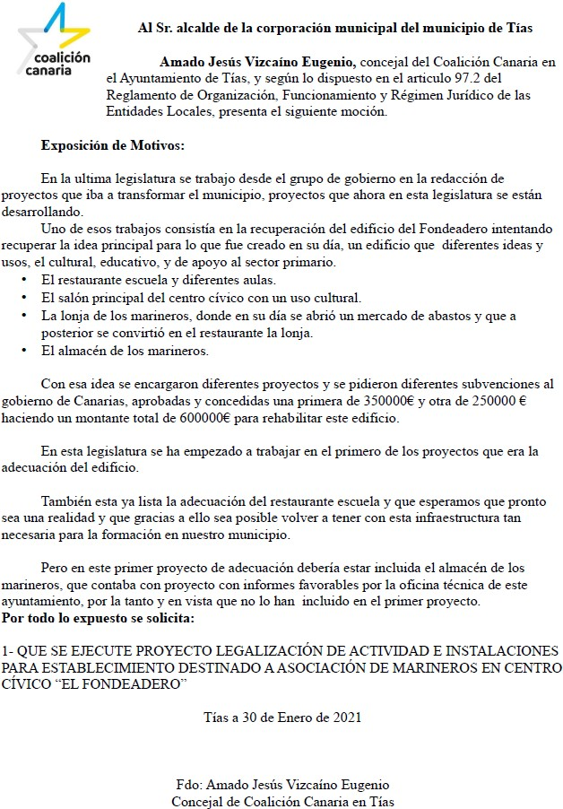

Por D. Amado Jesús Vizcaíno Eugenio se expone la propuesta.

Sometido el asunto a votación, la Comisión Informativa dictamina favorablemente la propuesta por mayoría de los miembros presentes, siendo el resultado de la votación; tres
(3) abstenciones (PSOE) y cuatro (4) votos a favor (PP y Grupo Mixto).””

Interviene D. Amado Jesús Vizcaíno Eugenio, quien expone la propuesta.

Interviene Dª. Saray Rodríguez Arrocha, quien señala que le gustaría escuchar primero los argumentos del grupo de gobierno.

52 / 59
Documento firmado electrónicamente (RD 1671/2009). La autenticidad de este documento puede ser comprobada mediante el CSV: 13523406764723760230 en https://sede.ayuntamientodetias.es

Interviene D. Marcial Nicolás Saavedra Sanginés, quien comunica que se firmó una concesión demanial relativa al almacén y a la oficina por treinta años. Señala que faltan unos contadores separados. Manifiesta que la intención es terminar de adecuarla para que la cesión demanial sea completa.

Interviene Dª. Saray Rodríguez Arrocha, quien señala que intentaron legalizar y sacar la concesión de todos los edificios. Manifiesta que espera que tengan la máxima colaboración con la Cofradía porque es el poco reducto que queda de sector primario.

Interviene D. Amado Jesús Vizcaíno Eugenio, quien manifiesta que lo que pide es que se ejecute el proyecto de legalización. Señala que lo lógico si se pide una fianza para que se deje en buen estado el local cuando se vayan, es entregarle el local en el mejor estado posible.

Interviene D. Marcial Nicolás Saavedra Sanginés, quien señala que dado el estado de contraincendios, se reduciría la cifra del gasto para adecuar el almacén.

Interviene el Sr. Alcalde quien señala que la concesión demanial está resuelta, y que ahora están en un proceso de legalización de todo el edificio. Manifiesta que no tiene sentido aprobar algo que ya está caminando.

Sometido el asunto a votación, el Pleno de la Corporación, rechazó la propuesta, siendo el resultado de la votación; once (11) votos en contra (PSOE y Grupo Mixto LAVA/PODEMOS EQUO) y diez (10) votos a favor (PP y Grupo Mixto CCa-PNC).

PUNTO 11.- NÚMERO DE EXPEDIENTE: 2021/00001081S. PRESENTAR MOCIÓN CORRESPONDIENTE AL PLENO ORDINARIO CORRESPONDIENTE AL MES DE FEBRERO SOBRE LA SOLICITUD DE RETIRADA DE
CABINAS TELEFÓNICAS. Por el Sr. Secretario se procede a dar lectura al dictamen/informe/consulta de la Comisión Informativa de Régimen General, y Contratación, de fecha 8 de febrero de 2021, que sigue:

“Número de expediente: 2021/00001081S. Presentar moción correspondiente al Pleno Ordinario correspondiente al mes de Febrero sobre la solicitud de retirada de cabinas telefónicas.

Siendo la Propuesta la siguiente:

53 / 59
Documento firmado electrónicamente (RD 1671/2009). La autenticidad de este documento puede ser comprobada mediante el CSV: 13523406764723760230 en https://sede.ayuntamientodetias.es

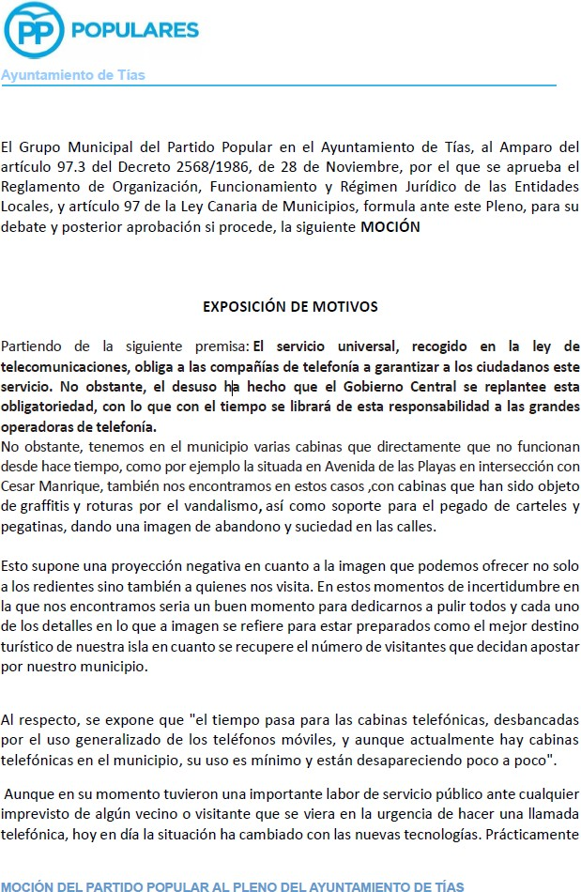

54 / 59
Documento firmado electrónicamente (RD 1671/2009). La autenticidad de este documento puede ser comprobada mediante el CSV: 13523406764723760230 en https://sede.ayuntamientodetias.es

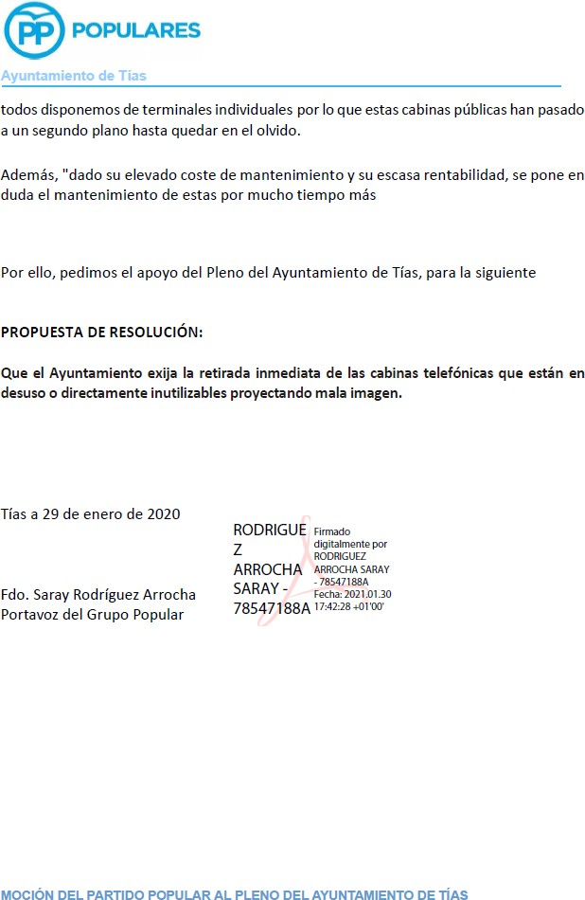

Por Dª. Juana Aroa Pérez Cabrera se expone la propuesta.

Sometido el asunto a votación, la Comisión Informativa dictamina favorablemente la propuesta por mayoría de los miembros presentes, siendo el resultado de la votación; tres
(3) abstenciones (PSOE) y cuatro (4) votos a favor (PP y Grupo Mixto).””

55 / 59
Documento firmado electrónicamente (RD 1671/2009). La autenticidad de este documento puede ser comprobada mediante el CSV: 13523406764723760230 en https://sede.ayuntamientodetias.es

Interviene Dª. Saray Rodríguez Arrocha, quien expone la propuesta

Interviene D. Amado Jesús Vizcaíno Eugenio, quien se manifiesta conforme con la propuesta.

Interviene Dª. Josefa Kalinda Pérez O’Pray, quien se manifiesta conforme con la propuesta, señala que no les permiten retirar todas las cabinas. Plantea una enmienda que se retire un porcentaje de las cabinas, un 50%, de las que no estén en sitios estratégicos, y proceder al mantenimiento y cuidado y que estén limpias.

Interviene Dª. Saray Rodríguez Arrocha, quien acepta la enmienda de eliminar las que se pueda y que se mantengan y conserven las restantes.

Interviene el Sr. Alcalde, quien señala que para cumplir con la normativa sería que el Ayuntamiento de Tías exija a Telefónica de España el mantenimiento de las cabinas telefónicas que están en desuso o directamente inutilizables proyectando mala imagen para la zona, y si es posible reducir el número.

Interviene D. Marcial Nicolás Saavedra Sanginés, quien señala que si se ve viable le gustaría que en la enmienda que alguna de esas cabinas pudieran ser adaptadas para personas con discapacidad

Interviene el Sr. Alcalde, quien señala que cree que la normativa les obliga a que estén adaptadas y permitan el cobro con tarjetas y otras cosas que no cumplen ninguna de las que están, o sea que cumplan con la normativa en vigor.

(Enmienda in voce)
Sometida la enmienda a votación, el Pleno aprobó la enmienda por mayoría simple de los miembros presentes, siendo el resultado de la votación; veintiún (21) votos a favor (PSOE, PP y Grupo Mixto).

Sometido el asunto a votación, el Pleno de la Corporación, aprobó la propuesta por mayoría simple de los miembros presentes, siendo el resultado de la votación; veintiún (21) votos a favor (PSOE, PP y Grupo Mixto).

PARTE DE CONTROL Y FISCALIZACIÓN:

PUNTO 12º.- DACIÓN DE CUENTAS DE LAS RESOLUCIONES DEL ALCALDE ADOPTADAS DESDE LA ÚLTIMA SESIÓN PLENARIA ORDINARIA, DE FECHA 19 DE ENERO DE 2021.-
Los Sres. concejales toman conocimiento de las resoluciones que hubiere adoptado desde la última sesión plenaria ordinaria, de fecha 19 de enero de 2021.

56 / 59
Documento firmado electrónicamente (RD 1671/2009). La autenticidad de este documento puede ser comprobada mediante el CSV: 13523406764723760230 en https://sede.ayuntamientodetias.es

PUNTO 13º.- ASUNTOS NO COMPRENDIDOS EN EL ORDEN DEL DÍA POR RAZONES DE URGENCIA.-

NÚMERO EXPEDIENTE: 2020/00010903V.- CONVENIO DE COLABORACIÓN DE LA CONSEJERÍA CON LA FECAM PARA LA REDACCIÓN DE LOS PLANES PARA EL CLIMA Y LA ENERGÍA SOSTENIBLE (PACES).

Interviene el Sr. Alcalde quien señala que se mandó una documentación y pidió que se avisase para incorporar en urgencia la toma de conocimiento de un convenio.

Interviene Dª. Saray Rodríguez Arrocha, quien señala que nunca se ha tenido en consideración las mociones que ellos de forma muy puntual han presentado por urgencia, por lo que se abstendrán.

Interviene D. Amado Jesús Vizcaíno Eugenio, quien señala que va a votar a favor de la urgencia aunque no necesiten el voto, señala que va a hacer el gesto, y pide que también tengan esa consideración en la urgencia de las mociones de la oposición.
Interviene el Sr. Alcalde quien señala que es para que nos ingresen la subvención.

Sometida a votación la especial y previa declaración de urgencia sobre asuntos no comprendidos en la convocatoria, el Pleno acordó aprobar la especial y previa declaración de urgencia sobre asuntos no comprendidos en la convocatoria, por mayoría absoluta del número legal de miembros, siendo el resultado de la votación; doce (12) votos a favor (PSOE, y Grupo Mixto) y nueve (9) abstenciones (PP).
Siendo la Propuesta la siguiente:

57 / 59
Documento firmado electrónicamente (RD 1671/2009). La autenticidad de este documento puede ser comprobada mediante el CSV: 13523406764723760230 en https://sede.ayuntamientodetias.es

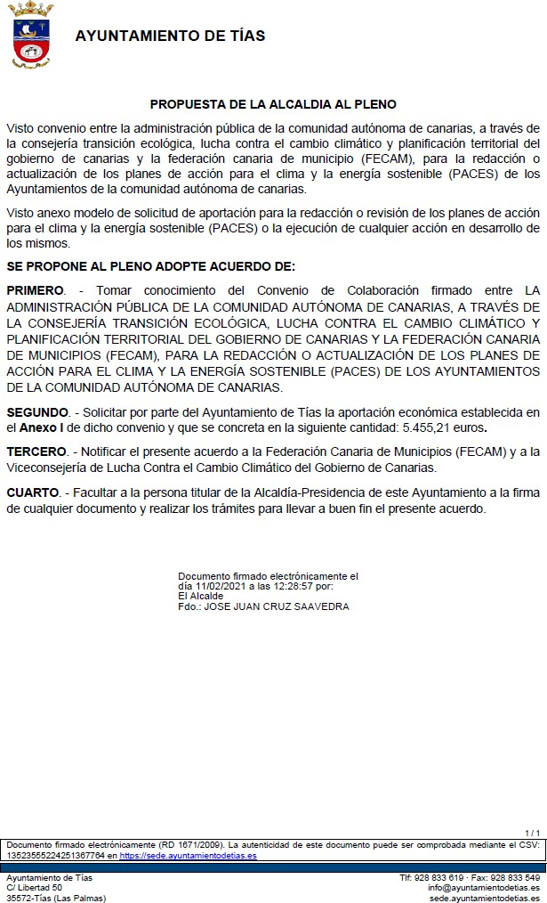

Interviene el Sr. Alcalde quien expone la propuesta.

Sometido el asunto a votación, el Pleno de la Corporación, aprobó la propuesta por mayoría simple de los miembros presentes, siendo el resultado de la votación; once (11) votos a

58 / 59
Documento firmado electrónicamente (RD 1671/2009). La autenticidad de este documento puede ser comprobada mediante el CSV: 13523406764723760230 en https://sede.ayuntamientodetias.es

favor (PSOE y Grupo Mixto LAVA/PODEMOS EQUO) y diez (10) abstenciones (PP y Grupo Mixto CCa-PNC).

RUEGOS Y PREGUNTAS:

PUNTO 14º.- RUEGOS Y PREGUNTAS.-

Se adjunta, en su caso, copia de ruegos/preguntas/respuestas formuladas por escrito.

Interviene D. Amado Jesús Vizcaíno Eugenio, quien señala que respecto a la instalación de fibra óptica en Mácher que lleva unos meses parada, y plantea si tienen información y que se pida que pasa con la instalación de la fibra.

Interviene D. Ramón Lorenzo Melián Hernández, quien plantea respecto al punto anterior en el que ponía tomar en consideración los motivos por los que se ha sometido a consideración.

Interviene el Sr. Alcalde señala que la misma duda le surgió a él, y señala que el punto primero es tomar en consideración, pero solicitar la subvención que es el punto segundo si necesita acuerdo

Interviene D. Ulpiano Manuel Calero Cabrera, quien manifiesta que reitera sus disculpas, y señala que no tuvo intención de aludir a la capacidad de nadie.

Interviene D. Amado Jesús Vizcaíno Eugenio, quien señala que no hay problema, señala que acepta las disculpas, y le pide disculpas si se propasó después en su respuesta, señala que las disculpas son mutuas.

Interviene D. Israel López Machín, quien manifiesta que pide disculpas por incorporarse tarde por un imprevisto laboral.

Interviene el Sr. Alcalde quien señala respecto de la fibra óptica que se informarán de la situación en la que están las obras. Plantea que si puede precisar la zona de Mácher, porque hay zonas que tienen cobertura y zonas que no, señala que las casas del margen sur de la carretera tienen problemas.

Interviene D. Amado Jesús Vizcaíno Eugenio, quien señala que son del margen sur. Interviene el Sr. Alcalde quién señala que ahí hay problemas y falta mucho por hacer.
Y no habiendo más asuntos que tratar, la Presidencia levanta la sesión, siendo las veinte horas y cincuenta y seis minutos del mismo día, de la que se levanta la presente acta con el visto bueno del Sr. Alcalde, de lo que, como Secretario, doy fe.

Documento firmado electrónicamente el día 25/02/2021 a las 8:37:56 por
El Secretario
Fdo.:FERNANDO PEREZ-UTRILLA PEREZ
Documento firmado electrónicamente el día 25/02/2021 a las 8:56:11 por: El Alcalde
Fdo.: JOSE JUAN CRUZ SAAVEDRA

59 / 59
Documento firmado electrónicamente (RD 1671/2009). La autenticidad de este documento puede ser comprobada mediante el CSV: 13523406764723760230 en https://sede.ayuntamientodetias.es

